BỘ CÔNG THƯƠNG

TRƯỜNG ĐẠI HỌC SAO ĐỎ


BÁO CÁO THỰC TẬP TỐT NGHIỆP
CƠ SỞ THỰC TẬP:
CÔNG TY TNHH CÔNG NGHIỆP
BROTHER VIỆT NAM (BIVN)
Sinh viên thực hiện : Trần Hải Sơn
Lớp : DK10 - CNTT
Khóa : Đại học khoá 10
Ngành : Công nghệ phần mềm
Giảng viên hướng dẫn : Nguyễn Thị Ánh Tuyết
Hải Dương, tháng …/2023
CỘNG HÒA XÃ HỘI CHỦ NGHĨA VIỆT NAM
Ðộc lập - Tự do - Hạnh phúc

NHẬN XÉT CỦA GIẢNG VIÊN HƯỚNG DẪN
Họ và tên sinh viên: Trần Hải Sơn Mã sinh viên: 1900234
Lớp: DK10 - CNTT Ngành: Công nghệ thông tin
Đơn vị/ Công ty thực tập: Brother Industries Việt Nam
Giảng viên hướng dẫn:
Đơn vị: Khoa Công nghệ thông tin

Nội dung nhận xét:
- Tinh thần, thái độ của sinh viên trong quá trình thực tập và hoàn thành báo cáo.

- Kế hoạch và kết quả thực hiện của sinh viên trong quá trình thực tập và hoàn thành báo cáo.

- Đánh giá, nhận xét chung.

- Kết quả (Đánh giá bằng chữ và số)

Hải Dương, ngày … tháng … năm 2023
Giảng viên hướng dẫn
(Ký, ghi rõ họ và tên
Mục lục
NHẬN XÉT CỦA GIẢNG VIÊN HƯỚNG DẪN 3
CHƯƠNG 1. GIỚI THIỆU VỀ CƠ SỞ THỰC TẬP 7
1.1. Giới thiệu chung về công ty 7
1.1.1. Tổng quan về Brother Việt Nam Hải Dương 7
1.1.2. Sứ mệnh 10
1.1.4. Phòng R&D IT 11
1.1.5. Công việc chính và dự án thực tập 12
1.1.6. Mục tiêu thực tập 13
CHƯƠNG 2: NỘI DUNG THỰC TẬP 14
2.1. Mô tả dự án thực tập 14
2.2. Mục tiêu dự án 14
2.3. Phạm vi dự án 15
2.4. Công nghệ sử dụng 16
2.5. Tiến độ thực hiện 19
2.6. Thách thức và khó khăn 20
2.7. Kết quả và đánh giá 21
2.8. Đóng góp và học hỏi 21
2.9. Hướng phát triển và đề xuất 22
2.10. Những đề mục công việc khác 23
CHƯƠNG 3: KẾT LUẬN 38

Danh mục hình ảnh
Hình 1.1 Máy in 7
Hình 1.2 Máy Fax 8
Hình 1.3 Máy khâu công nghiệp 9
Hình 1.4 Công ty Brother Việt Nam 9
Hình 1.5 Trụ sở chính 11
Hình 1.6 R&D 12
Hình 2.7 Ngôn ngữ C# 16
Hình 2.8 Hệ cơ sở dữ liệu SQL Server 17
Hình 2.9 Mô hình 3 lớp 18
Hình 2.10 Redmine quản lí issue 18
Hình 2.11 Source Tree 19
Hình 2.12 IT Help desk 23
Hình 2.15. Lắp đặt các thiết bị 26
Hình 2.16: Chọn ngôn ngữ 27
Hình 2.17. Active windown 27
Hình 2.18.Đồng ý điều khoản sử dụng 28
Hình 2.19. Chọn ổ đĩa 28
Hình 2.20. Nhập dung lượng cần tạo 29
Hình 2.21. Format ổ đĩa 29
Hình 2.22. Chọn phân vùng cài win 30
Hình 2.23. Quá trình cài win 30
Hình 2.24. Chọn Ngôn ngữ → Yes 31
Hình 2.25. Chọn Keyboard: US → Yes 31
Hình 2.26. Chọn Skip 32
Hình 2.27. Chọn Set up for personal use 32
Hình 2.28. Đăng nhập tài khoản Microsoft hoặc tạo tài khoản 33
Hình 2.29. Chọn vào Limited experience 33
Hình 2.30. Nhập tên 34
Hình 2.31. Nhập password 34
Hình 2.32. Setup 35
Hình 2.33. Đồng bộ với tài khoản Microsoft 35
Hình 2.34. Các tùy chọn mặc định 36
Hình 2.35. Hoàn tất quá trình cài đặt Windows 10 36
Hình 2.36. Lỗi màn hình xanh 37

Mở đầu
Báo cáo thực tập tốt nghiệp này được thực hiện dựa trên quá trình thực tập tại công ty TNHH công nghiệp Brother Việt Nam trong lĩnh vực công nghệ thông tin. Báo cáo nhằm trình bày và đánh giá kết quả, cũng như chia sẻ kinh nghiệm và kiến thức thu được trong suốt thời gian thực tập tại công ty.
Công ty Brother là một trong những công ty hàng đầu trong lĩnh vực công nghệ thông tin, chuyên sản xuất và cung cấp các sản phẩm và giải pháp in ấn, máy scan, máy fax và các thiết bị văn phòng khác. Quá trình thực tập tại Brother đã mang đến cho em một cơ hội quý báu để áp dụng và mở rộng kiến thức chuyên ngành trong một môi trường thực tế.
Trong suốt thời gian thực tập, em đã được giao nhiều nhiệm vụ và tham gia vào các dự án liên quan đến phân tích hệ thống, phát triển phần mềm và quản lý dự án. Vai trò của em tập trung vào việc nghiên cứu, thiết kế và triển khai các ứng dụng và hệ thống thông tin trong môi trường doanh nghiệp. Em đã có cơ hội làm việc chung với các chuyên gia và nhận được sự hướng dẫn chuyên sâu từ đội ngũ kỹ thuật tại Brother.
Qua quá trình thực tập, em đã tiếp cận với các công nghệ và công cụ mới nhất trong lĩnh vực Công nghệ thông tin, bao gồm ngôn ngữ lập trình C# và cơ sở dữ liệu SQL Server. Em đã áp dụng các phương pháp và quy trình phát triển phần mềm như HORENSO để quản lý công việc hiệu quả và đảm bảo chất lượng.
Bên cạnh đó, em đã có cơ hội tham gia các khóa học về bảo mật thông tin và an toàn thông tin, giúp nắm bắt được những nguyên tắc cơ bản và kỹ thuật để bảo vệ hệ thống thông tin và dữ liệu quan trọng.
Báo cáo này sẽ tập trung trình bày chi tiết về quá trình thực tập tại phòng R&D IT của Brother, từ việc đặt vấn đề, giải quyết vấn đề cho đến kết luận. Em sẽ đánh giá kết quả đạt được và nhận diện một số hạn chế cá nhân trong quá trình thực tập.
Qua quá trình thực tập tại Brother, em đã tích lũy được kiến thức chuyên môn trong lĩnh vực Công nghệ thông tin, cũng như phát triển kỹ năng làm việc nhóm, giải quyết vấn đề và quản lý thời gian hiệu quả. Em tin rằng những kinh nghiệm và kiến thức này sẽ có ý nghĩa lớn đối với sự nghiệp của em trong tương lai.
Trong quá trình thực tập và báo cáo thực tập, rất khó tránh khỏi sai sót, em rất
mong quý thầy cô bỏ qua và góp ý để em học hỏi thêm nhiều kiến thức, kỹ năng và kinh nghiệm để chuẩn bị hành trang cho cuộc sống và công việc sau này.
Em xin trân thành cảm ơn!

CHƯƠNG 1. GIỚI THIỆU VỀ CƠ SỞ THỰC TẬP

1.1. Giới thiệu chung về công ty

1.1.1. Tổng quan về Brother Việt Nam Hải Dương
Brother Việt Nam Hải Dương là một chi nhánh thuộc tập đoàn Brother, một tập đoàn đa quốc gia có trụ sở chính tại Nhật Bản. Công ty chuyên hoạt động trong lĩnh vực sản xuất và cung cấp các thiết bị và giải pháp văn phòng, bao gồm:
Máy in: Brother sản xuất và cung cấp các dòng máy in đa chức năng và máy in laser dành cho các công ty, doanh nghiệp, cơ quan và cá nhân. Những dòng máy in này được thiết kế để đáp ứng nhu cầu in ấn chuyên nghiệp, đem lại hiệu suất cao và chất lượng bản in sắc nét.

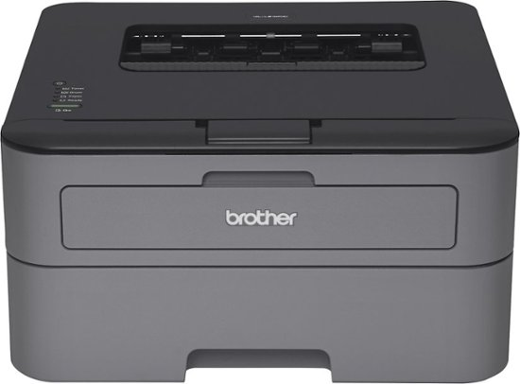
Hình 1.1 Máy in

Máy fax: Brother cung cấp các loại máy fax với tính năng chuyển fax nhanh chóng và đáng tin cậy, giúp việc giao tiếp giữa các văn phòng và doanh nghiệp trở nên thuận tiện và hiệu quả.

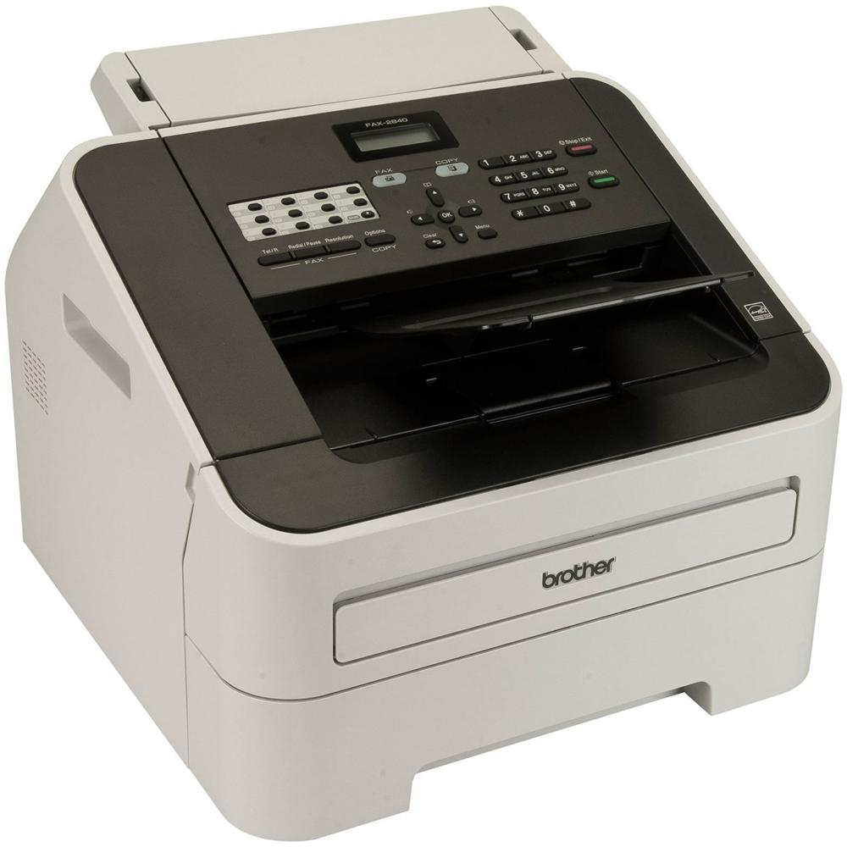
Hình 1.2 Máy Fax

Máy photocopy: Brother sản xuất các dòng máy photocopy đa chức năng với khả năng sao chụp, in ấn, quét màu và in nhanh, giúp tối ưu hoá quy trình sao chụp tài liệu trong môi trường văn phòng.
Máy móc công nghiệp: Ngoài các thiết bị văn phòng, Brother còn sản xuất và cung cấp máy móc công nghiệp cho các ngành sản xuất và chế biến. Các máy móc này được ứng dụng rộng rãi trong các lĩnh vực như may mặc, điện tử, ô tô và nhiều ngành công nghiệp khác.
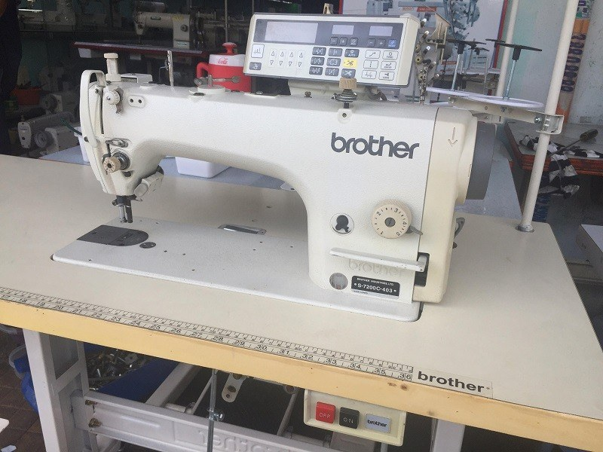
Hình 1.3 Máy khâu công nghiệp

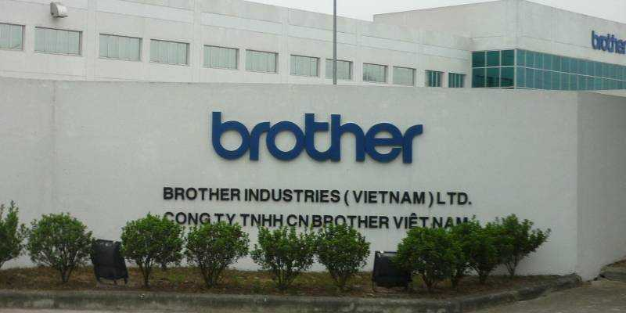
Hình 1.4 Công ty Brother Việt Nam

1.1.2. Sứ mệnh
Sứ mệnh của Brother Việt Nam Hải Dương là không chỉ đơn thuần là sản xuất và cung cấp các thiết bị văn phòng và giải pháp công nghệ, mà còn hướng tới việc tạo ra những giá trị vượt trội cho khách hàng và cộng đồng xung quanh. Công ty cam kết:
Đáp ứng nhu cầu sử dụng công nghệ thông tin và văn phòng hiện đại: Brother Việt Nam Hải Dương không ngừng nâng cao chất lượng và tính năng của sản phẩm và dịch vụ để đáp ứng tốt nhất các yêu cầu và nhu cầu của khách hàng trong môi trường kinh doanh ngày càng phát triển và thay đổi.
Cung cấp các sản phẩm đáng tin cậy và chất lượng cao: Được xây dựng từ nền tảng của tập đoàn Brother, các sản phẩm của Brother Việt Nam Hải Dương luôn được đánh giá cao về tính bền vững và đáng tin cậy. Công ty cam kết duy trì chất lượng sản phẩm cao nhất để đáp ứng sự tin tưởng và yêu mến của khách hàng.
Định hướng đến sự sáng tạo: Brother Việt Nam Hải Dương không ngừng khai thác và đầu tư vào nghiên cứu và phát triển công nghệ, nhằm đem đến những giải pháp sáng tạo và tiên tiến. Sự sáng tạo trong sản phẩm và dịch vụ giúp Brother Việt Nam Hải Dương tiên phong trong việc cung cấp những giải pháp công nghệ tiên tiến và đột phá cho khách hàng.
Tích cực thúc đẩy phát triển bền vững của doanh nghiệp và xã hội: Công ty không chỉ quan tâm đến sự phát triển kinh doanh, mà còn đồng hành cùng cộng đồng xã hội trong việc góp phần xây dựng một cộng đồng tốt đẹp hơn. Brother Việt Nam Hải Dương đặt trọng tâm vào việc thực hiện các hoạt động xã hội, góp phần giải quyết các vấn đề cộng đồng và bảo vệ môi trường, từ đó xây dựng một tương lai bền vững cho xã hội và môi trường sống.
Tóm lại, Brother Việt Nam Hải Dương không chỉ là một doanh nghiệp sản xuất và kinh doanh, mà còn là một đối tác tin cậy và đáng tin yêu cho khách hàng. Sứ mệnh của công ty chính là đóng góp tích cực vào sự phát triển của khách hàng, cộng đồng và xã hội, thông qua việc cung cấp các sản phẩm và dịch vụ chất lượng cao và sáng tạo.
1.1.3. Địa chỉ trụ sở chính
Công ty Brother Việt Nam Hải Dương có trụ sở chính đặt tại Nagoya, Nhật Bản - đó là một trong những trung tâm quan trọng của tập đoàn Brother trên toàn cầu. Tại đây, công ty đã đầu tư và xây dựng các cơ sở sản xuất hiện đại, văn phòng kinh doanh đáng tin cậy và các phòng nghiên cứu phát triển (R&D) tiên tiến nhằm hỗ trợ mạnh mẽ cho hoạt động kinh doanh và nghiên cứu công nghệ của công ty.
Cơ sở sản xuất: Brother Việt Nam Hải Dương đã đầu tư xây dựng các cơ sở sản xuất hiện đại và tiên tiến tại Nagoya. Những cơ sở này được trang bị các dây chuyền sản xuất hiện đại, tự động hóa và các quy trình kiểm tra chất lượng nghiêm ngặt, giúp đảm bảo sản phẩm của công ty đạt tiêu chuẩn cao nhất về chất lượng và đáng tin cậy.
Văn phòng kinh doanh: Với mục tiêu mở rộng thị trường và đáp ứng nhu cầu của khách hàng, Brother Việt Nam Hải Dương đã thiết lập các văn phòng kinh doanh đáng tin cậy tại trung tâm thành phố Nagoya. Những văn phòng này không chỉ phục vụ khách hàng trong nước mà còn chịu trách nhiệm quản lý và hỗ trợ các hoạt động xuất nhập khẩu và thương mại quốc tế của công ty.
Phòng nghiên cứu phát triển (R&D): Để duy trì sự cạnh tranh và tiên phong trong lĩnh vực công nghệ, Brother Việt Nam Hải Dương đã đầu tư mạnh mẽ vào các phòng nghiên cứu phát triển (R&D). Những phòng nghiên cứu này thuộc hàng tiên tiến và được trang bị các thiết bị, công nghệ hiện đại để giúp đội ngũ nghiên cứu đưa ra những giải pháp sáng tạo và tiên tiến nhất cho thị trường.
Tất cả các cơ sở và văn phòng tại Nagoya đều được điều hành bởi đội ngũ nhân viên tận tâm và giàu kinh nghiệm. Sự kết hợp giữa công nghệ hiện đại và con người tài năng là một yếu tố quan trọng giúp Brother Việt Nam Hải Dương duy trì vị thế hàng đầu trong ngành công nghiệp và đáp ứng nhu cầu ngày càng cao của khách hàng.
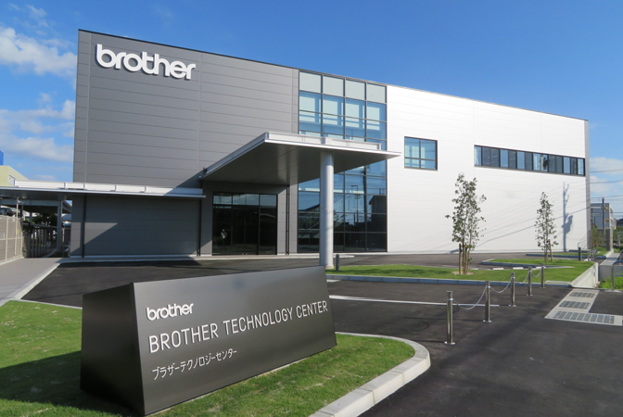
Hình 1.5 Trụ sở chính

1.1.4. Phòng R&D IT
Phòng R&D IT của Brother Việt Nam Hải Dương là trung tâm chủ lực tập trung những chuyên gia và nhà phát triển có kỹ năng vượt trội trong lĩnh vực công nghệ thông tin. Các ý chính của phòng R&D IT bao gồm:
Đội ngũ chuyên gia và nhà phát triển xuất sắc: Phòng R&D IT được tạo nên từ đội ngũ nhân viên giàu kinh nghiệm và có kiến thức chuyên sâu về công nghệ thông tin. Những chuyên gia này là những người đam mê và nhiệt huyết trong việc nghiên cứu và ứng dụng công nghệ mới.
Nghiên cứu và phát triển giải pháp tiên tiến: Phòng R&D IT đảm nhận vai trò quan trọng trong việc nghiên cứu, thiết kế và phát triển các giải pháp công nghệ thông tin tiên tiến. Những giải pháp này có thể là các ứng dụng phần mềm, hệ thống thông tin, hay các công nghệ mới được tích hợp vào sản phẩm và dịch vụ của công ty.
Đáp ứng nhu cầu thị trường và khách hàng: Mục tiêu chính của phòng R&D IT là đáp ứng nhu cầu của thị trường và khách hàng thông qua việc cung cấp các giải pháp công nghệ thông tin hiệu quả và tiên tiến. Nhóm nghiên cứu luôn theo dõi và phân tích xu hướng công nghệ mới để tạo ra các sản phẩm và dịch vụ đáp ứng nhu cầu ngày càng cao của khách hàng.
Hỗ trợ và tư vấn công nghệ: Phòng R&D IT không chỉ đóng vai trò trong việc nghiên cứu và phát triển, mà còn hỗ trợ và tư vấn các đơn vị và bộ phận khác trong công ty về công nghệ thông tin. Đội ngũ chuyên gia sẵn lòng giúp đỡ và cung cấp giải pháp cho các vấn đề kỹ thuật phức tạp.

Tiến bộ công nghệ và sáng tạo: Phòng R&D IT luôn hướng tới tiến bộ công nghệ và sáng tạo. Nghiên cứu và ứng dụng những công nghệ mới nhất giúp Brother Việt Nam Hải Dương duy trì sự cạnh tranh và tiên phong trong ngành công nghệ thông tin.
Với vai trò quan trọng của mình, phòng R&D IT là động lực thúc đẩy sự phát triển và thăng tiến của Brother Việt Nam Hải Dương trong lĩnh vực công nghệ thông tin và đáp ứng mọi thách thức của thị trường và khách hàng.
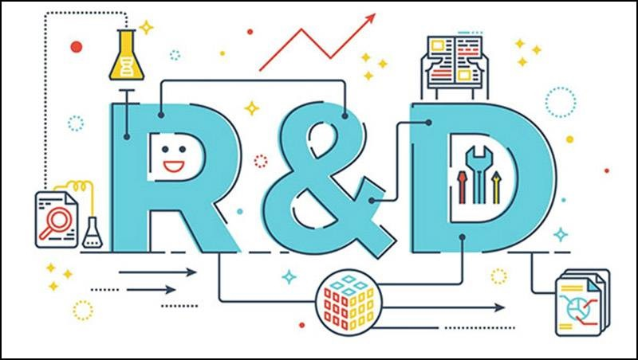
Hình 1.6 R&D

1.1.5. Công việc chính và dự án thực tập
Trong quá trình thực tập tại phòng R&D IT, em sẽ có cơ hội tham gia và đóng góp vào các dự án phát triển phần mềm liên quan đến ngôn ngữ lập trình C# và hệ quản trị cơ sở dữ liệu SQL Server. Em sẽ tham gia vào quy trình phát triển phần mềm từ việc viết mã, kiểm thử đến tối ưu hóa, nhằm xây dựng các ứng dụng và giải pháp công nghệ tiên tiến đáp ứng nhu cầu của khách hàng và nhu cầu nội bộ của công ty.
Ngoài ra, em cũng sẽ được hỗ trợ các hoạt động IT help desk, giúp đỡ người dùng giải quyết các vấn đề kỹ thuật liên quan đến phần mềm và thiết bị IT. Việc hỗ trợ này giúp em rèn luyện kỹ năng giao tiếp và giải quyết vấn đề hiệu quả trong môi trường làm việc thực tế.
Em cũng sẽ có cơ hội tham gia vào việc kiểm kê và quản lý thiết bị IT của công ty, đảm bảo tình trạng hoạt động ổn định và hiệu quả của các thiết bị công nghệ.
Ngoài việc tham gia vào các dự án phát triển phần mềm, em cũng sẽ được hỗ trợ và tham gia vào quá trình cải tiến quy trình và quyền người dùng, giúp tối ưu hóa hoạt động công ty và mang lại hiệu quả kinh doanh tốt hơn.
Tại phòng R&D IT của Brother Việt Nam Hải Dương, em sẽ được hòa mình vào môi trường làm việc chuyên nghiệp và đội ngũ nhân viên giàu kinh nghiệm. Em sẽ học hỏi và trau dồi kỹ năng lập trình, phân tích, và giải quyết vấn đề trong việc xây dựng các giải pháp công nghệ tiên tiến. Đồng thời, em cũng sẽ nắm vững kỹ năng hỗ trợ người dùng, quản lý thiết bị IT và cải tiến quy trình, góp phần vào thành công của dự án và công ty.

1.1.6. Mục tiêu thực tập
Mục tiêu thực tập của em tại Brother Việt Nam Hải Dương là:
Trải nghiệm và áp dụng kiến thức học được từ trường đại học: Qua việc thực tập tại công ty, em mong muốn áp dụng và thử thách kiến thức đã học trong lĩnh vực công nghệ thông tin vào thực tế công việc. Những kiến thức về ngôn ngữ lập trình C#, hệ quản trị cơ sở dữ liệu SQL Server và các công nghệ IT khác sẽ được hiện thực hóa và ứng dụng trong các dự án thực tế.
Học hỏi từ đội ngũ nhân viên giàu kinh nghiệm và tận tâm: Trong môi trường làm việc chuyên nghiệp của Brother Việt Nam Hải Dương, em sẽ có cơ hội học hỏi từ các chuyên gia có kinh nghiệm và tận tâm với công việc. Em sẽ tận dụng những cơ hội này để nâng cao kỹ năng lập trình, phân tích và giải quyết các vấn đề kỹ thuật phức tạp.
Nắm vững kỹ năng làm việc nhóm: Trong quá trình thực tập, em sẽ tham gia vào các dự án phát triển phần mềm và công nghệ thông tin cùng với các thành viên trong nhóm. Từ đó, em sẽ rèn luyện và nâng cao kỹ năng làm việc nhóm, giao tiếp hiệu quả và hợp tác tốt với các đồng nghiệp để đạt được mục tiêu chung của dự án.
Quản lý thời gian và giải quyết vấn đề: Trong môi trường làm việc thực tế, thời gian và tài nguyên là những yếu tố quan trọng. Em sẽ học cách quản lý thời gian hiệu quả để hoàn thành các nhiệm vụ thực tập đúng hạn. Đồng thời, em cũng sẽ phát triển kỹ năng giải quyết vấn đề để đối mặt và vượt qua những thách thức trong quá trình thực hiện các dự án.
Tổng hợp lại, mục tiêu thực tập của em là trở thành một người thực tế và thành thạo trong việc ứng dụng kiến thức công nghệ thông tin, học hỏi từ đội ngũ giàu kinh nghiệm và phát triển các kỹ năng cần thiết để làm việc hiệu quả trong môi trường chuyên nghiệp. Em hy vọng sẽ có một quãng thời gian thực tập đáng nhớ và đạt được những kết quả xuất sắc trong công việc của mình tại Brother Việt Nam Hải Dương.

CHƯƠNG 2: NỘI DUNG THỰC TẬP

2.1. Mô tả dự án thực tập
Dự án "Quản lí locker của công nhân viên" là một dự án thú vị mà em đã tham gia tại phòng R&D IT của Brother Việt Nam Hải Dương trong quá trình thực tập. Mục tiêu của dự án là phát triển một ứng dụng quản lý tủ đồ (locker) dành cho công nhân viên trong công ty, giúp quản lý và sắp xếp hiệu quả các tủ đồ cho nhân viên.
Công việc thực tập của em trong dự án bao gồm các hoạt động sau:
Phân tích và thiết kế: Em tham gia vào quá trình phân tích yêu cầu của dự án, tìm hiểu nhu cầu và yêu cầu của người dùng về việc quản lý tủ đồ. Dựa trên thông tin thu thập được, em cùng đội ngũ phát triển thực hiện thiết kế chi tiết của ứng dụng, xác định cấu trúc dữ liệu, giao diện người dùng và các chức năng cơ bản của ứng dụng.
Lập trình và phát triển: Với kiến thức về ngôn ngữ lập trình C# và sử dụng mô hình 3 tier, em đã tham gia vào việc lập trình và phát triển ứng dụng quản lý locker. Em viết mã, xây dựng các chức năng và tích hợp các thành phần để tạo thành một ứng dụng hoàn chỉnh và thân thiện với người dùng.
Kiểm thử và tối ưu hóa: Sau khi hoàn thành việc lập trình, em tham gia vào quá trình kiểm thử ứng dụng, phát hiện và khắc phục các lỗi và vấn đề có thể xảy ra. Em cũng thực hiện tối ưu hóa hiệu suất của ứng dụng để đảm bảo hoạt động mượt mà và ổn định.
Hỗ trợ người dùng và IT help desk: Em cũng đảm nhiệm việc hỗ trợ người dùng, giúp đỡ trong việc giải quyết các vấn đề kỹ thuật liên quan đến ứng dụng quản lý locker. Qua việc này, em rèn luyện kỹ năng giao tiếp và tương tác với người dùng trong môi trường công ty thực tế.
Quản lí mã nguồn và quản lí lỗi: Em sử dụng phần mềm quản lí mã nguồn SourceTree để giám sát và quản lí mã nguồn của dự án. Đồng thời, em cũng tham gia vào việc quản lí lỗi và yêu cầu từ người dùng thông qua hệ thống quản lí lỗi Redmine.
Tham gia vào dự án "Quản lí locker của công nhân viên", em đã có cơ hội áp dụng và phát triển các kỹ năng chuyên môn trong việc xây dựng ứng dụng C#, kiểm thử và tối ưu hóa, cũng như hỗ trợ người dùng và quản lí mã nguồn. Em cũng đã trải nghiệm môi trường làm việc chuyên nghiệp và học hỏi từ đội ngũ nhân viên giàu kinh nghiệm và tận tâm trong công ty. Tất cả những kinh nghiệm này sẽ là nền tảng giúp em phát triển và tiến bộ trong sự nghiệp công nghệ thông tin trong tương lai.

2.2. Mục tiêu dự án
Dự án "Quản lí locker của công nhân viên" tập trung vào xây dựng một ứng dụng đơn giản và dễ sử dụng để quản lý tủ đồ (locker) cho công nhân viên trong công ty. Mục tiêu chính của dự án là đáp ứng nhu cầu thực tế của công ty về việc quản lý và sắp xếp tủ đồ hiệu quả, giúp tăng cường sự tiện lợi và hiệu suất làm việc của nhân viên.
Ứng dụng "Quản lí locker của công nhân viên" sẽ cung cấp các chức năng cơ bản sau:
Quản lí thông tin công nhân viên: Ứng dụng sẽ lưu trữ và quản lí thông tin cá nhân của từng công nhân viên, bao gồm tên, số điện thoại, email và các thông tin khác cần thiết. Điều này giúp cho việc xác định và đảm bảo tính chính xác của dữ liệu người dùng trong quá trình quản lý tủ đồ.
Đăng nhập và phân quyền cho người dùng: Để đảm bảo tính bảo mật và riêng tư, ứng dụng sẽ hỗ trợ chức năng đăng nhập và phân quyền cho từng người dùng. Nhân viên chỉ có thể truy cập và quản lý tủ đồ của riêng mình hoặc những tủ được phân quyền cho mình, đồng thời quản trị viên sẽ có quyền quản lý toàn bộ hệ thống.

Cấp phát tủ cho từng công nhân viên: Ứng dụng cho phép quản lý việc cấp phát và gán tủ đồ cho từng công nhân viên. Thông qua chức năng này, quản trị viên có thể dễ dàng quản lý và theo dõi việc sử dụng tủ đồ của từng nhân viên.

Quản lý việc chuyển tủ và thu hồi tủ: Ứng dụng hỗ trợ quản lý các hoạt động liên quan đến việc chuyển đổi và thu hồi tủ đồ. Khi nhân viên chuyển phòng ban hoặc công việc, ứng dụng sẽ giúp quản trị viên thực hiện việc chuyển tủ đồ và cập nhật thông tin tại một nơi đơn giản và hiệu quả.

Thống kê và báo cáo: Ứng dụng sẽ cung cấp các chức năng thống kê và báo cáo về việc sử dụng tủ đồ của công nhân viên. Nhờ vào tính năng này, quản trị viên có thể nắm bắt được tình hình sử dụng tủ đồ và đưa ra các quyết định hợp lý để tối ưu hóa việc quản lý tủ đồ.

Tóm lại, dự án "Quản lí locker của công nhân viên" hướng tới việc xây dựng một ứng dụng ứng dụng C# và SQL Server tiện ích, giúp quản lý và sắp xếp tủ đồ một cách dễ dàng và hiệu quả. Với các chức năng cơ bản như quản lí thông tin nhân viên, phân quyền truy cập, cấp phát và quản lý tủ đồ, cũng như thống kê và báo cáo, dự án đảm bảo đáp ứng đầy đủ nhu cầu của công ty trong việc quản lý tủ đồ cho nhân viên.

2.3. Phạm vi dự án
Phạm vi của dự án "Quản lí locker của công nhân viên" là rộng và đa dạng, bao gồm nhiều hoạt động quan trọng để đảm bảo việc phát triển ứng dụng quản lí tủ đồ được thực hiện một cách toàn diện và hiệu quả. Cụ thể, phạm vi dự án bao gồm:
Thiết kế giao diện người dùng: Một giao diện người dùng hấp dẫn và dễ sử dụng là yếu tố quan trọng để thu hút người dùng sử dụng ứng dụng. Qua việc thiết kế giao diện, dự án sẽ tạo ra các màn hình, biểu đồ và thành phần tương tác để cung cấp trải nghiệm tốt cho người dùng khi sử dụng ứng dụng quản lí locker.
Xây dựng cơ sở dữ liệu SQL Server: Cơ sở dữ liệu sẽ chứa thông tin về công nhân viên, bao gồm thông tin cá nhân và tình trạng sử dụng tủ đồ của từng nhân viên. Việc xây dựng và quản lí cơ sở dữ liệu đảm bảo tính toàn vẹn và bảo mật của dữ liệu.
Phát triển mã nguồn ứng dụng theo mô hình 3 tier: Mô hình 3 tier sẽ phân chia ứng dụng thành ba lớp chính, bao gồm Presentation Layer (giao diện người dùng), Business Layer (xử lý logic kinh doanh) và Data Access Layer (truy xuất dữ liệu). Việc chia nhỏ ứng dụng thành các lớp riêng biệt giúp tách biệt logic và dữ liệu, dễ dàng bảo trì và mở rộng ứng dụng.

Kiểm thử và tối ưu hóa hiệu năng: Trước khi triển khai ứng dụng, dự án sẽ tiến hành kiểm thử toàn diện để phát hiện và khắc phục các lỗi có thể xảy ra. Đồng thời, tối ưu hóa hiệu năng của ứng dụng là một yếu tố quan trọng để đảm bảo ứng dụng hoạt động mượt mà và đáp ứng được số lượng người dùng lớn.
Quản lí lỗi bằng Redmine: Dự án sẽ sử dụng Redmine để quản lí lỗi và yêu cầu từ người dùng. Thông qua Redmine, nhóm phát triển có thể theo dõi, ghi nhận và giải quyết các vấn đề và yêu cầu từ người dùng một cách nhanh chóng và hiệu quả.
Quản lí mã nguồn bằng SourceTree: SourceTree sẽ được sử dụng để quản lí mã nguồn của dự án, giúp đội ngũ phát triển làm việc một cách phối hợp, kiểm soát tiến độ và đảm bảo sự liên tục trong quá trình phát triển ứng dụng.
Tổng kết, phạm vi dự án "Quản lí locker của công nhân viên" bao gồm nhiều khía cạnh quan trọng của quá trình phát triển phần mềm, từ thiết kế giao diện, xây dựng cơ sở dữ liệu, lập trình mã nguồn, kiểm thử, tối ưu hóa, quản lí lỗi và mã nguồn. Các hoạt động này sẽ đảm bảo việc phát triển ứng dụng diễn ra thuận lợi và đạt được mục tiêu của dự án một cách thành công.

2.4. Công nghệ sử dụng
Trong quá trình phát triển dự án, chúng em đã sử dụng các công nghệ sau:
Ngôn ngữ lập trình C#: C#: Đây là ngôn ngữ lập trình chủ đạo được chúng em sử dụng để phát triển ứng dụng quản lí locker. Với C#, chúng em đã có thể tạo ra giao diện người dùng thân thiện với người dùng và cung cấp các tính năng đa dạng và linh hoạt. Ngôn ngữ này cung cấp nhiều thư viện và khung công việc hỗ trợ, giúp em viết mã một cách nhanh chóng và hiệu quả.
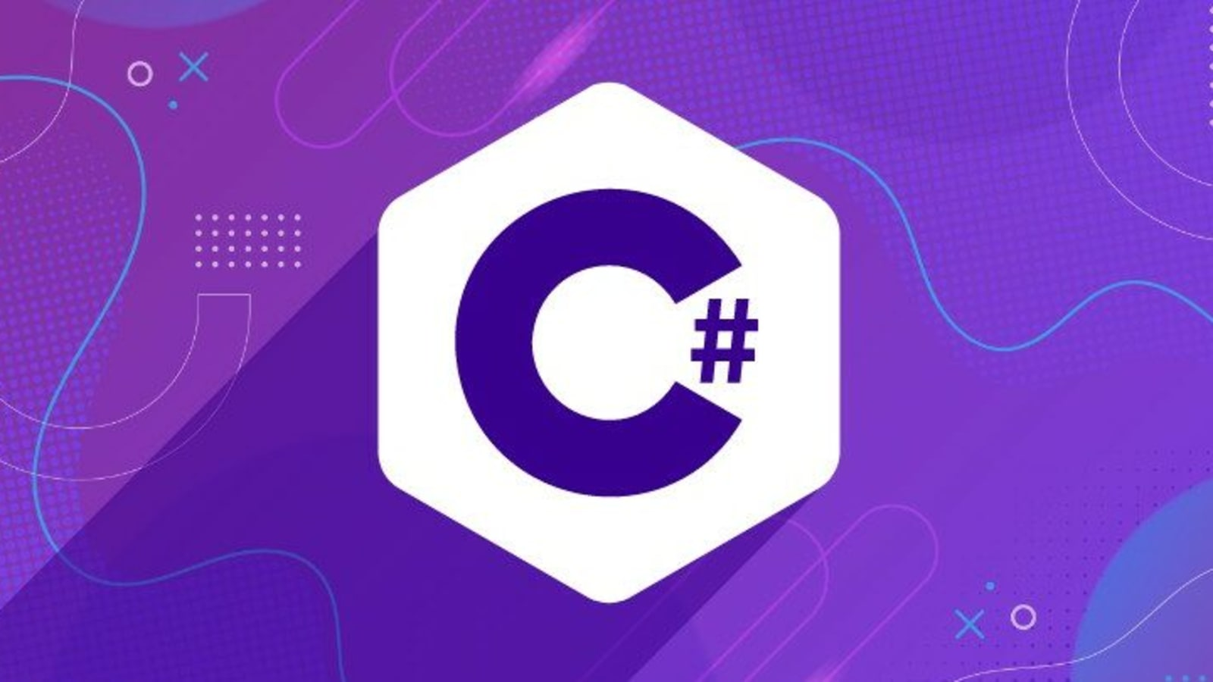
Hình 2.7 Ngôn ngữ C#
Hệ cơ sở dữ liệu SQL Server: Đối với việc lưu trữ và quản lý thông tin về công nhân viên và tủ đồ, em và đồng đội đã sử dụng hệ cơ sở dữ liệu SQL Server. Hệ thống này cho phép em tạo các bảng dữ liệu và thiết lập quan hệ giữa chúng để lưu trữ thông tin một cách có cấu trúc và chính xác. SQL Server cũng cung cấp các công cụ quản lí dữ liệu mạnh mẽ, giúp em dễ dàng truy vấn và cập nhật dữ liệu trong quá trình phát triển ứng dụng. 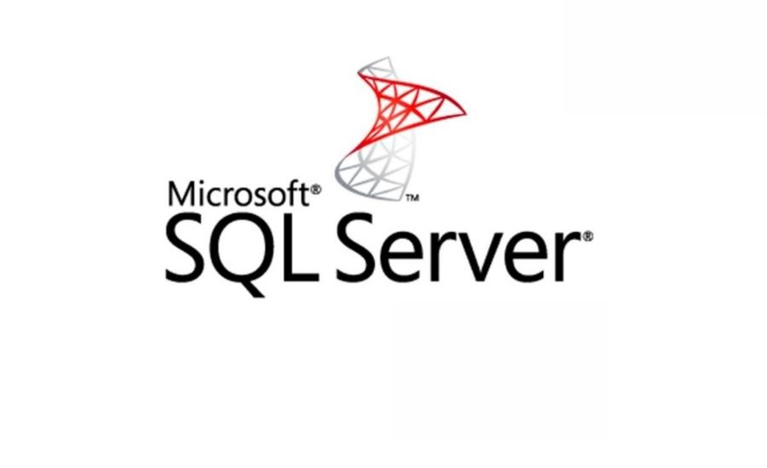
Hình 2.8 Hệ cơ sở dữ liệu SQL Server

Mô hình 3 tier: Trong quá trình xây dựng ứng dụng, em đã sử dụng mô hình 3 lớp (Presentation Layer, Business Layer và Data Access Layer). Mô hình này giúp tách biệt các phần của ứng dụng thành những lớp riêng biệt, giúp em tổ chức và quản lí logic ứng dụng một cách rõ ràng và hiệu quả. Giao diện người dùng sẽ nằm ở lớp Presentation, các xử lý kinh doanh sẽ ở lớp Business và truy vấn cơ sở dữ liệu sẽ được thực hiện ở lớp Data Access. Điều này giúp em dễ dàng bảo trì và mở rộng ứng dụng sau này.

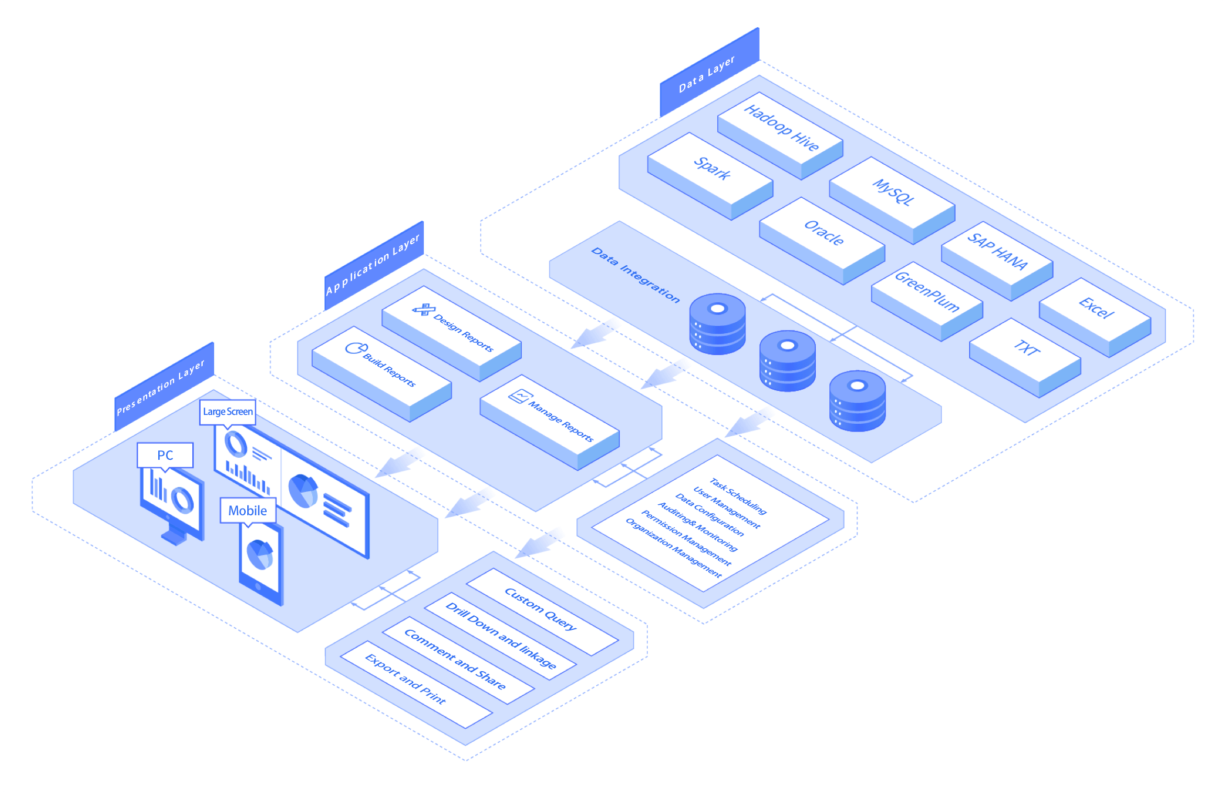
Hình 2.9 Mô hình 3 lớp
Redmine: Redmine là một công cụ quản lí dự án và theo dõi vấn đề (issue tracking) được sử dụng để quản lí lỗi và giải quyết các vấn đề phát sinh trong quá trình phát triển dự án. Em đã sử dụng Redmine để ghi nhận và theo dõi các lỗi và yêu cầu từ người dùng, từ đó có thể thực hiện các biện pháp khắc phục và cải tiến dự án một cách nhanh chóng và chính xác.
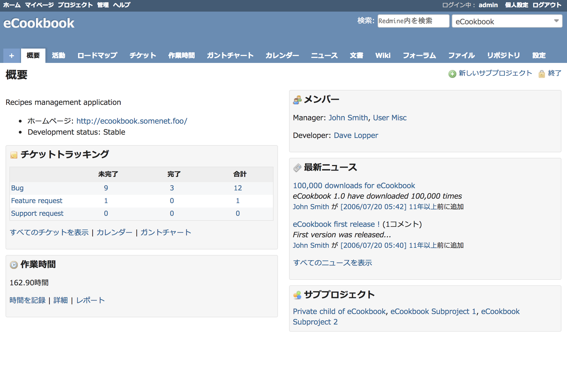
Hình 2.10 Redmine quản lí issue
SourceTree: SourceTree là một công cụ quản lí mã nguồn, được sử dụng để theo dõi tiến độ công việc và quản lí mã nguồn trong dự án. Em đã sử dụng SourceTree để thực hiện việc kiểm soát phiên bản mã nguồn, giúp em và các đồng nghiệp làm việc một cách phối hợp và hiệu quả, tránh gây ra xung đột hoặc mất mát mã nguồn.
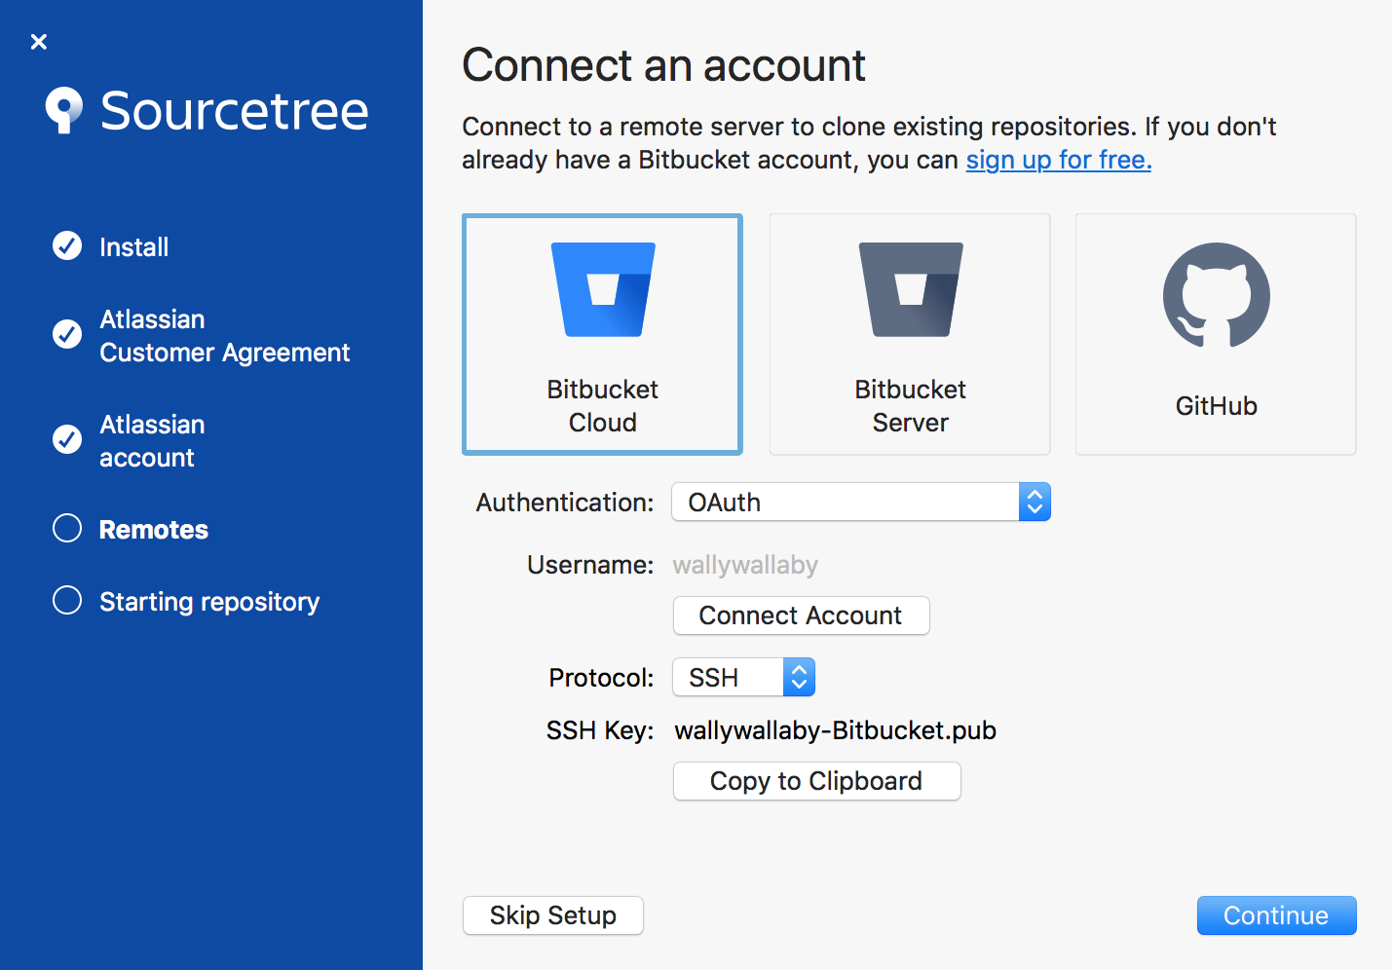
Hình 2.11 Source Tree
Nhờ vào việc sử dụng các công nghệ trên, em và đồng nghiệp đã có thể thực hiện dự án "Quản lí locker của công nhân viên" một cách chặt chẽ và hiệu quả. Các công nghệ này đã đóng góp quan trọng vào việc xây dựng ứng dụng quản lí locker chất lượng cao, đáp ứng được nhu cầu và yêu cầu của công ty Brother Việt Nam Hải Dương cũng như sự hài lòng của người dùng cuối.

2.5. Tiến độ thực hiện
Tiến độ thực hiện dự án "Quản lí locker của công nhân viên" đã diễn ra trơn tru và tuân thủ theo phương pháp HORENSO, giúp em và các anh chị đồng nghiệp tối ưu hóa công việc và đạt được hiệu quả cao trong quá trình phát triển ứng dụng. Dưới đây là chi tiết các bước đã được áp dụng:
Hỏi: Bước đầu tiên là tiếp nhận yêu cầu và thông tin về dự án từ quản lí và các anh chị đồng nghiệp trong phòng R&D IT. Em đã dành thời gian tìm hiểu rõ yêu cầu, phạm vi và mục tiêu của dự án. Bằng cách trao đổi thông tin với đội ngũ, em đã hiểu rõ các yêu cầu cụ thể và đảm bảo sự đồng thuận trong việc triển khai dự án.
Nhận xét: Sau khi tiếp nhận yêu cầu, em đã tham gia vào các cuộc họp và thảo luận với các anh chị đồng nghiệp để đánh giá tính khả thi và xác định phạm vi cụ thể của dự án. Qua việc trao đổi ý kiến, chúng em đã có cái nhìn tổng quan về quy mô và độ phức tạp của ứng dụng, từ đó xác định được các tài nguyên cần thiết và kế hoạch triển khai.
Báo cáo: Sau khi xác định phạm vi và yêu cầu, em đã viết báo cáo tổng kết về dự án, bao gồm các thông tin chi tiết về mục tiêu, kế hoạch và tiến độ triển khai. Báo cáo này đã được trình bày và phê duyệt bởi quản lý và các thành viên trong dự án, đảm bảo sự đồng thuận và cam kết thực hiện dự án theo kế hoạch.
Phân tích: Tiếp theo, em đã tiến hành phân tích yêu cầu chi tiết và thiết kế giao diện người dùng cho ứng dụng quản lí locker. Việc phân tích này giúp em hiểu rõ các chức năng cần triển khai và xác định các giao diện người dùng phù hợp và dễ sử dụng. Các anh chị đồng nghiệp đã hỗ trợ em trong việc đưa ra các giải pháp thiết kế tối ưu và hướng dẫn em trong quá trình phân tích.
Triển khai: Sau khi hoàn thành phân tích, em đã bắt đầu viết mã nguồn và triển khai các tính năng của ứng dụng theo mô hình 3 tier. Việc triển khai này đã diễn ra một cách trơn tru và hiệu quả, nhờ vào việc sử dụng ngôn ngữ lập trình C# và hệ cơ sở dữ liệu SQL Server. Em đã được hướng dẫn sử dụng SourceTree để quản lí mã nguồn và theo dõi tiến độ công việc, giúp em và đồng đội làm việc một cách phối hợp và hiệu quả.
Kiểm thử: Trước khi hoàn thành dự án, em đã tiến hành kiểm thử ứng dụng để đảm bảo tính đúng đắn và ổn định. Em đã ghi nhận và sửa chữa các lỗi phát sinh trong quá trình kiểm thử. Các cuộc kiểm thử đã được thực hiện một cách cẩn thận và chi tiết, đảm bảo rằng ứng dụng hoạt động tốt và đáp ứng được các yêu cầu của người dùng.
Hoàn thành: Cuối cùng, em đã hoàn thành dự án và nộp kết quả công việc cho quản lý và các anh chị đồng nghiệp. Dự án đã đạt được mục tiêu đề ra và được đánh giá cao về tính chuyên nghiệp và chất lượng của sản phẩm cuối cùng. Sự cống hiến và nỗ lực của em cùng với sự hỗ trợ và hợp tác từ các anh chị đồng nghiệp đã đóng góp quan trọng vào thành công của dự án.

2.6. Thách thức và khó khăn
Trong quá trình thực hiện dự án, em đã đối mặt với một số thách thức và khó khăn, bao gồm:
Thiết kế giao diện phải đảm bảo tính thẩm mỹ, dễ sử dụng và thân thiện với người dùng: Việc thiết kế giao diện cho ứng dụng quản lí locker đòi hỏi em phải đưa ra các quyết định thiết kế hợp lý để đảm bảo tính thẩm mỹ và thân thiện với người dùng. Em đã đối diện với việc lựa chọn màu sắc, bố trí các thành phần giao diện và kiểu font chữ phù hợp. Bên cạnh đó, em cũng phải đảm bảo giao diện dễ sử dụng để người dùng có thể tương tác và thao tác một cách dễ dàng.
Xử lý và quản lý cơ sở dữ liệu một cách hiệu quả để đảm bảo tốc độ và độ ổn định của ứng dụng: Với việc lưu trữ và quản lý thông tin về công nhân viên và tủ đồ, cơ sở dữ liệu phải được xây dựng và tối ưu hóa một cách chính xác. Em đã phải đối mặt với việc tối ưu hóa cơ sở dữ liệu để đảm bảo tốc độ truy vấn và hiệu suất của ứng dụng. Đồng thời, em cũng phải xử lý các vấn đề liên quan đến đồng bộ hóa dữ liệu để tránh xung đột và mất mát dữ liệu.
Đồng bộ hóa công việc với các anh chị đồng nghiệp trong dự án để đảm bảo tiến độ và chất lượng công việc: Trong môi trường làm việc chuyên nghiệp, đồng bộ hóa công việc là rất quan trọng để đảm bảo tiến độ dự án và chất lượng công việc. Em đã phải cân nhắc và phối hợp với các anh chị đồng nghiệp trong phòng R&D IT để đảm bảo rằng công việc của em không gây ảnh hưởng đến công việc của những người khác và đồng thời có thể tiến hành đồng bộ hóa công việc một cách hiệu quả.
Tuy nhiên, những thách thức và khó khăn này đã trở thành cơ hội để em học hỏi và phát triển kỹ năng của mình. Nhờ sự hỗ trợ và hướng dẫn từ các anh chị đồng nghiệp trong phòng R&D IT, em đã vượt qua những khó khăn trên và hoàn thành dự án với chất lượng cao. Việc giải quyết các thách thức này cũng giúp em nắm vững và làm quen với công việc thực tế trong môi trường chuyên nghiệp, từ đó phát triển những kỹ năng quản lý, đồng đội và giải quyết vấn đề trong công việc của mình.

2.7. Kết quả và đánh giá
Kết quả của dự án quản lí locker của công nhân viên là một thành tựu đáng kể trong quá trình thực tập tại công ty Brother Việt Nam Hải Dương. Em cảm thấy hạnh phúc và tự hào vì đã hoàn thành dự án với một ứng dụng hoàn chỉnh, chất lượng cao và sự đánh giá tích cực từ quản lý cũng như anh chị đồng nghiệp.
Trong quá trình thực hiện dự án, em đã tập trung vào việc đảm bảo tính thẩm mỹ và thân thiện của giao diện người dùng. Em đã chú trọng đến từng chi tiết nhỏ để tạo nên một giao diện trực quan và dễ sử dụng cho người dùng. Điều này đảm bảo rằng công nhân viên trong công ty có thể dễ dàng sử dụng ứng dụng và quản lí tủ đồ một cách hiệu quả.
Em cũng đã đối mặt với một số thách thức trong quá trình phát triển ứng dụng. Trong việc xử lý và quản lý cơ sở dữ liệu, em đã phải đảm bảo tốc độ và độ ổn định của ứng dụng. Em đã nghiên cứu và áp dụng các phương pháp tối ưu hóa để đảm bảo hiệu suất cao và tránh xảy ra lỗi trong quá trình hoạt động.
Việc làm việc nhóm và đồng bộ hóa công việc với các anh chị đồng nghiệp cũng là một yếu tố quan trọng trong thành công của dự án. Em đã thể hiện khả năng làm việc trong nhóm một cách hiệu quả, chia sẻ ý tưởng và hỗ trợ lẫn nhau trong quá trình phát triển. Sự đồng thuận và hỗ trợ từ đội ngũ trong phòng R&D IT đã giúp em vượt qua các khó khăn và hoàn thành dự án một cách thành công.
Đánh giá tích cực từ quản lý và anh chị đồng nghiệp là một lời khích lệ và khẳng định về nỗ lực và sự cống hiến của em trong quá trình thực hiện dự án. Sự đánh giá cao này cũng là động lực lớn để em tiếp tục học hỏi và phát triển bản thân trong lĩnh vực công nghệ thông tin.
Tuy dự án đã đạt được những kết quả tích cực, nhưng em nhận thấy còn nhiều cơ hội để cải tiến và phát triển ứng dụng tốt hơn. Ý kiến đóng góp và góp ý từ quản lý và anh chị đồng nghiệp là một tài sản quý giá để em tiếp tục hoàn thiện sản phẩm và nâng cao kỹ năng của mình.
Cuối cùng, em xin chân thành cảm ơn sự hỗ trợ và cơ hội thực tập từ công ty Brother Việt Nam Hải Dương. Dự án quản lí locker của công nhân viên đã giúp em có được những trải nghiệm thực tế và kiến thức hữu ích trong lĩnh vực công nghệ thông tin. Em tự tin rằng những kỹ năng và kinh nghiệm này sẽ là nền tảng vững chắc cho sự nghiệp công nghệ thông tin của em trong tương lai.

2.8. Đóng góp và học hỏi
Trong quá trình tham gia dự án quản lí locker của công nhân viên, em đã có những đóng góp quan trọng và học hỏi được nhiều kỹ năng và kinh nghiệm mới. Việc tham gia vào việc thiết kế giao diện người dùng đã giúp em hiểu rõ hơn về tầm quan trọng của việc tạo ra một giao diện thân thiện và dễ sử dụng cho người dùng. Em đã học cách sắp xếp và bố trí các yếu tố giao diện một cách hợp lý, đồng thời tối ưu hóa trải nghiệm người dùng để đáp ứng yêu cầu của khách hàng.
Việc viết mã nguồn và triển khai ứng dụng theo mô hình 3 tier đã giúp em hiểu rõ hơn về cách tổ chức và tách biệt các lớp trong một ứng dụng phần mềm. Em đã nắm vững cách thiết kế các lớp Presentation Layer, Business Layer và Data Access Layer sao cho hợp lý và dễ bảo trì. Việc này giúp ứng dụng có cấu trúc rõ ràng, dễ mở rộng và bảo trì, đồng thời giảm thiểu rủi ro lỗi trong quá trình phát triển.
Ngoài ra, việc kiểm thử và tối ưu hóa hiệu năng ứng dụng đã giúp em hiểu rõ về quy trình kiểm thử phần mềm và cách đảm bảo tính đúng đắn và ổn định của ứng dụng. Em đã học cách phát hiện và ghi nhận các lỗi, sau đó sửa chữa và kiểm tra lại để đảm bảo ứng dụng hoạt động một cách trơn tru và chính xác. Việc tối ưu hóa hiệu năng cũng đã giúp em tìm hiểu về việc tối ưu hóa mã nguồn và cách cải thiện hiệu suất ứng dụng.
Một điểm mạnh khác mà em đã đạt được từ dự án này là nắm vững việc làm việc với ngôn ngữ lập trình C# và hệ cơ sở dữ liệu SQL Server. Việc này đã mở ra nhiều cơ hội cho em trong việc phát triển ứng dụng trên nền tảng Microsoft và làm việc với các hệ thống dữ liệu lớn và phức tạp.

2.9. Hướng phát triển và đề xuất
Nhằm cải tiến và phát triển dự án quản lí locker của công nhân viên, em đề xuất các hướng phát triển tiếp theo sau đây:
Tối ưu hóa hiệu năng ứng dụng:
Một trong những yếu tố quan trọng trong việc cải tiến ứng dụng là tối ưu hóa hiệu năng. Em có thể thực hiện việc tối ưu hóa mã nguồn, dọn dẹp và cải tiến quy trình xử lý dữ liệu, tối ưu hóa các truy vấn cơ sở dữ liệu, và sử dụng các công nghệ cache hiệu quả. Điều này sẽ giúp cải thiện tốc độ và đáp ứng nhanh chóng của ứng dụng, từ đó nâng cao trải nghiệm người dùng và tăng cường hiệu suất làm việc.
Mở rộng phạm vi ứng dụng:
Để ứng dụng có thể đáp ứng nhu cầu sử dụng đa dạng, em có thể thêm tính năng đồng bộ hóa với các nền tảng và thiết bị di động. Việc này sẽ cho phép công nhân viên dễ dàng truy cập vào thông tin và quản lý tủ đồ từ các thiết bị di động như điện thoại thông minh hoặc máy tính bảng. Việc mở rộng phạm vi ứng dụng sẽ tăng cường tính linh hoạt và tiện lợi cho người dùng, giúp họ có thể quản lý tủ đồ một cách hiệu quả từ bất kỳ địa điểm nào.
Tăng cường bảo mật thông tin người dùng:
Bảo mật dữ liệu là một yếu tố cực kỳ quan trọng trong mọi ứng dụng. Em có thể cải tiến bảo mật thông tin người dùng bằng cách sử dụng các phương pháp mã hóa dữ liệu, xác thực người dùng mạnh mẽ và quản lí quyền truy cập chi tiết hơn. Việc đảm bảo tính bảo mật của dữ liệu cá nhân của công nhân viên sẽ giúp người dùng cảm thấy an tâm và tin tưởng hơn khi sử dụng ứng dụng.
Tích hợp tính năng phân tích và thống kê:
Cải tiến dự án bằng cách tích hợp tính năng phân tích và thống kê sẽ giúp đánh giá hiệu quả và hiệu suất sử dụng tủ đồ của công nhân viên. Em có thể tạo các báo cáo tổng hợp về tình trạng sử dụng tủ đồ, thời gian sử dụng, và thông tin khác liên quan để quản lý có cái nhìn tổng quan và đưa ra quyết định hiệu quả. Việc tích hợp tính năng phân tích và thống kê cũng giúp công ty nắm bắt được xu hướng và nhu cầu của công nhân viên, từ đó đưa ra các chiến lược phát triển và cải thiện phù hợp.
Phát triển tính năng quản lý tủ đồ thông minh:
Một ý tưởng khác là phát triển tính năng quản lý tủ đồ thông minh. Điều này có thể bao gồm việc sử dụng công nghệ IoT (Internet of Things) để giám sát và quản lý tình trạng tủ đồ từ xa. Các cảm biến và thiết bị kết nối có thể được tích hợp vào tủ đồ để cung cấp thông tin về tình trạng sử dụng, năng suất, và các thông tin quan trọng khác. Tính năng quản lý tủ đồ thông minh sẽ tăng cường hiệu suất và tiện ích cho người dùng và đồng thời cải thiện quy trình quản lý tủ đồ trong công ty.
Trong việc đề xuất những hướng phát triển trên, em hy vọng rằng công ty Brother Việt Nam Hải Dương sẽ tiếp tục đầu tư và phát triển dự án quản lí locker của công nhân viên. Những cải tiến và mở rộng phạm vi ứng dụng sẽ giúp nâng cao chất lượng sản phẩm, đáp ứng nhu cầu của khách hàng, và tăng cường vị thế cạnh tranh trong lĩnh vực công nghệ thông tin.

2.10. Những đề mục công việc khác
Tiếp nhận IT Help Desk:
Trong vai trò là một thành viên trong phòng R&D IT, em đảm nhận một trong những vai trò quan trọng nhất của một bộ phận hỗ trợ công nghệ thông tin - IT Help Desk. Với tư cách là người đầu tiên tiếp nhận yêu cầu và thông báo về các vấn đề kỹ thuật, em phải đảm bảo rằng mỗi yêu cầu được giải quyết một cách nhanh chóng và hiệu quả. Trách nhiệm này yêu cầu em phải có sự kiên nhẫn, tinh thần trách nhiệm cao, và khả năng giao tiếp tốt với các nhân viên trong công ty.

Mỗi ngày, em tiếp nhận một loạt yêu cầu hỗ trợ đa dạng từ các bộ phận khác nhau trong công ty. Các yêu cầu này có thể từ việc gặp sự cố về phần mềm như lỗi trong ứng dụng, khởi động lại không thành công, hoặc cài đặt phần mềm mới. Ngoài ra, còn có những yêu cầu liên quan đến phần cứng như hỏng hóc máy tính, in ấn không thành công, hoặc mạng không kết nối. Em phải phản hồi nhanh chóng đối với mỗi yêu cầu và đưa ra giải pháp hoặc lời khuyên thích hợp.
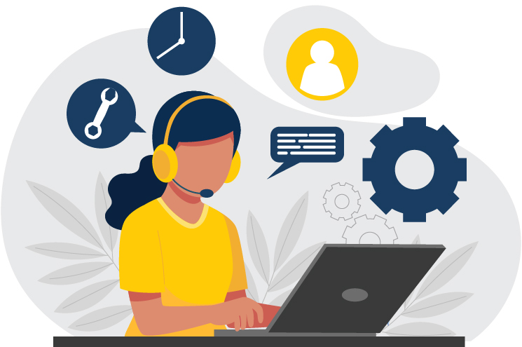
Hình 2.12 IT Help desk
Không chỉ đơn thuần giải quyết yêu cầu hỗ trợ, em còn phải lưu trữ thông tin và dữ liệu về mỗi yêu cầu vào hệ thống quản lí IT Help Desk của công ty. Điều này giúp theo dõi tiến độ giải quyết, xác định xu hướng vấn đề, và cải thiện quá trình hỗ trợ công nghệ trong tương lai. Em cũng cần lưu ý về mức độ ưu tiên của mỗi yêu cầu để xử lý đúng trình tự và đảm bảo những vấn đề quan trọng được giải quyết trước tiên.

Kiểm kê thiết bị:
Việc quản lý và kiểm kê thiết bị là một phần quan trọng trong công tác hỗ trợ công nghệ thông tin và tài sản của công ty. Em đã tham gia vào quá trình kiểm kê, cập nhật và theo dõi thông tin chi tiết về tất cả các thiết bị công nghệ trong công ty, bao gồm máy tính cá nhân, máy in, máy fax, máy photocopy, và các thiết bị mạng khác. Công việc này đòi hỏi sự tỉ mỉ và cẩn trọng để đảm bảo các thông tin kiểm kê là chính xác và đầy đủ.
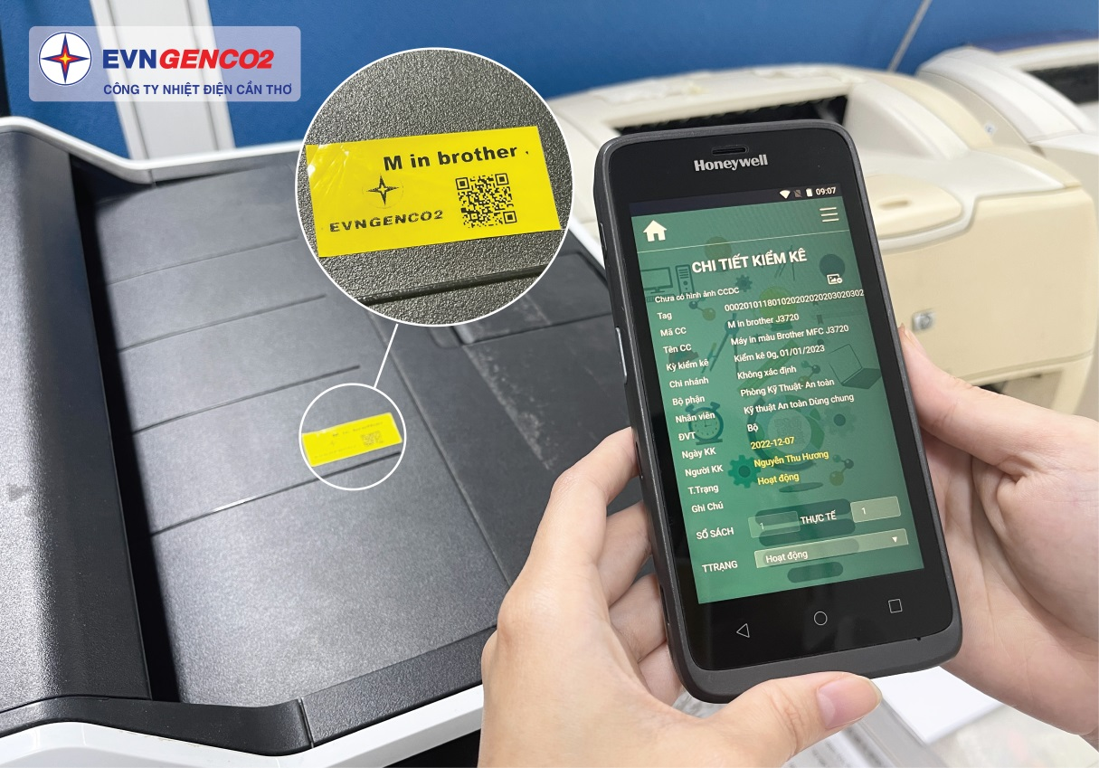
Hình 2.13. Kiểm kê thiết bị

Mỗi thiết bị cần được ghi nhận về tình trạng, ngày mua, thông số kỹ thuật và vị trí đặt của nó. Em đã thực hiện việc theo dõi và báo cáo về tình trạng của các thiết bị, nhưng cũng phát hiện và giải quyết các sự cố liên quan đến thiếu hụt hoặc hỏng hóc thiết bị. Việc kiểm kê thiết bị định kỳ giúp đảm bảo tài sản công nghệ của công ty được duy trì và quản lí hiệu quả, hạn chế thiếu sót và lãng phí tài nguyên.

Cải tiến quyền truy cập thư mục:
Em đã tham gia vào việc cải tiến và quản lí quyền truy cập vào thư mục và tài liệu trong hệ thống mạng của công ty. Điều này bao gồm xác định và thiết lập quyền truy cập cho từng nhóm người dùng, đảm bảo tính bảo mật và quyền riêng tư của dữ liệu và thông tin quan trọng trong công ty. Việc cải tiến quyền truy cập đảm bảo rằng chỉ những người có quyền hạn thích hợp mới có thể truy cập vào các tài liệu nhạy cảm.
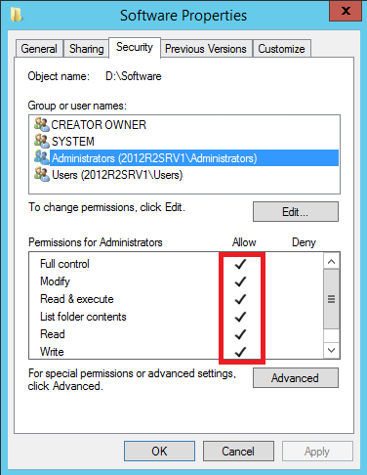
Hình 2.14. Thay đổi quyền truy cập

Đối với một công ty có số lượng nhân viên đông đảo và có nhu cầu truy cập đa dạng, việc cấu hình quyền truy cập thư mục phức tạp và đòi hỏi sự cân nhắc cẩn thận. Em đã phối hợp với các bộ phận liên quan để hiểu rõ các yêu cầu và quyền hạn của từng nhóm người dùng, từ đó thiết lập các phân quyền phù hợp. Việc này đảm bảo rằng dữ liệu và thông tin nhạy cảm không bị lộ ra ngoài và ngăn chặn các hoạt động trái phép trong hệ thống mạng.
Hỗ trợ lắp đặt thiết bị:
Em đã tham gia vào việc hỗ trợ lắp đặt và cấu hình các thiết bị công nghệ mới trong công ty. Công việc này bao gồm giúp đỡ các nhân viên trong việc cài đặt và sử dụng các thiết bị mới như máy tính, máy in, hoặc các thiết bị di động. Em đã hướng dẫn cách sử dụng và cấu hình cơ bản cho các thiết bị này, giúp nhân viên nhanh chóng làm quen và tận dụng hiệu quả công nghệ trong công việc hàng ngày.

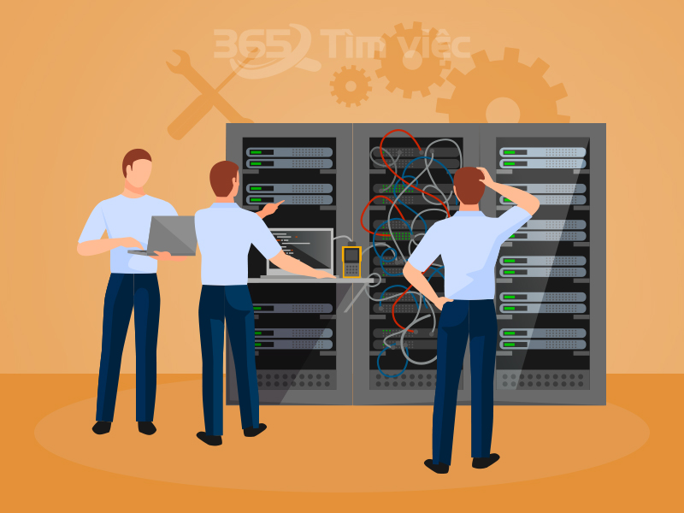
Hình 13 Lắp đặt các thiết bị
Đối với mỗi thiết bị mới, em đã đảm bảo rằng quy trình cài đặt và cấu hình được thực hiện đúng quy định và đảm bảo tính ổn định trong sử dụng. Em đã lắng nghe các yêu cầu và nhu cầu từ người dùng, giải đáp các thắc mắc và hướng dẫn sử dụng chi tiết, từ đó giúp nhân viên dễ dàng thích nghi với thiết bị mới và sử dụng nó hiệu quả trong công việc hàng ngày. Việc hỗ trợ lắp đặt thiết bị mới cũng giúp tăng cường hiệu suất làm việc của nhân viên và cải thiện chất lượng dịch vụ công nghệ trong công ty.
Những công việc trên đều đóng góp vào sự hoạt động và phát triển của công ty Brother Việt Nam Hải Dương trong lĩnh vực công nghệ thông tin. Em tự hào về việc được tham gia và đóng góp vào những hoạt động này, và những kỹ năng và kinh nghiệm thu thập được từ những công việc này sẽ là một tài sản quý giá cho sự nghiệp công nghệ thông tin của em trong tương lai.
Hỗ trợ cài đặt hệ điều hành Windows cho các thiết bị mới:
Bước 1: Kết nối USB Boot vừa chuẩn bị ở trên vào máy tính cần cài Win 10.
Bước 2: Nhấn nút nguồn để khởi động máy, khi màn hình máy tính vừa bật bạn hãy nhấn liên tục phím tắt để truy cập vào menu BOOT. Mỗi dòng laptop khác nhau sẽ có phím tắt truy cập BOOT khác nhau, bạn có thể tìm kiếm trên mạng bằng từ khóa "Phím tắt BOOT + tên hãng laptop".
Bước 3: Chọn vào ngôn ngữ tại mục Language to install (khuyến nghị giữ nguyên English United States) > Chọn định dạng thời gian tại mục Time and curency format (khuyến nghị giữ nguyên English United States) > Chọn định dạng bàn phím tại Keyboard or input method (khuyến nghị giữ nguyên US) > Nhấn Next để tiếp tục
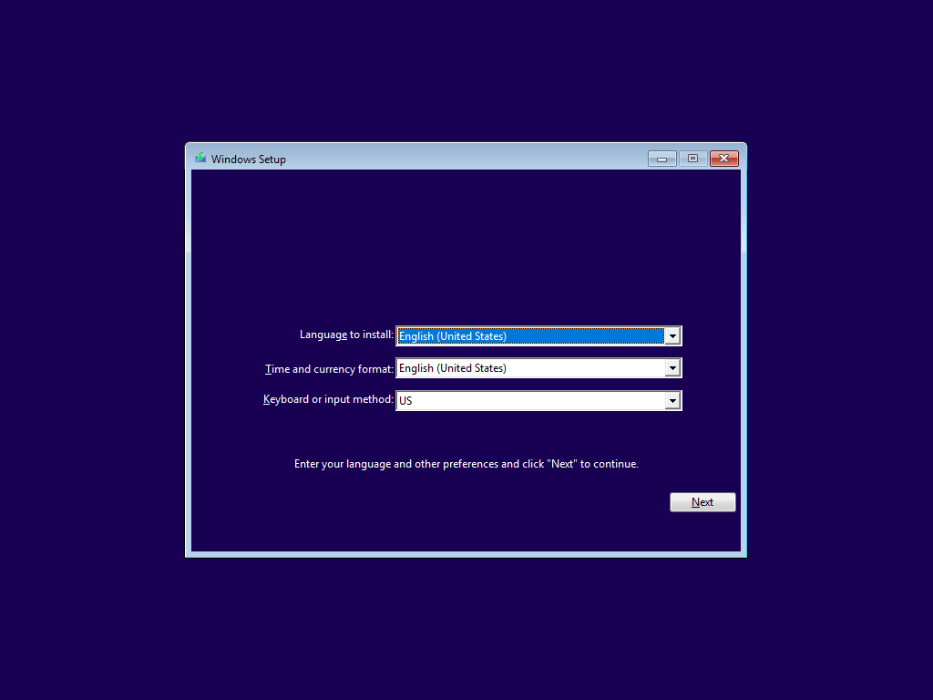
Hình 2.14: Chọn ngôn ngữ

Bước 4: Nhập vào đoạn key cài đặt Windows của bạn > Nhấn Next để tiếp tục.
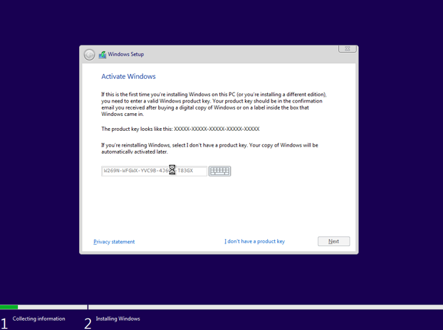
Hình 2.15. Active windown
Bước 5: Đồng ý các điều khoản và nhấn Next để chuyển sang bước kế tiếp.
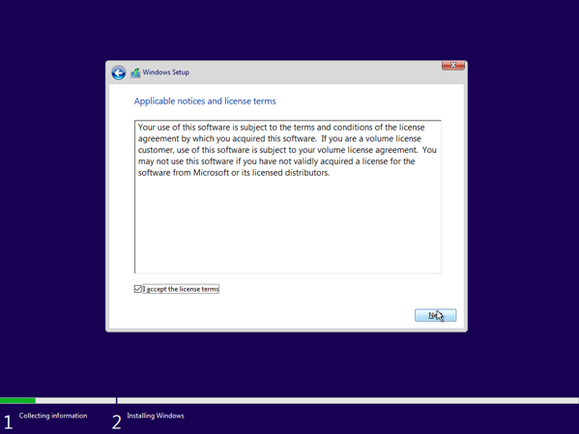
Hình 2.16.Đồng ý điều khoản sử dụng
Bước 6: Nhấn chọn Custom (nếu bạn muốn cài đặt Windows 10 mới), hoặc chọn Upgrade để nâng cấp từ phiên bản Windows cũ hơn (Windows 7, 8, 8.1, 10) lên phiên bản Windows 10 mới nhất mà vẫn giữ nguyên các tập tin, phần mềm đã tải về trước đó.
Bước 7: Chọn vào ổ đĩa bạn cài Windows, lưu ý ổ này sẽ bị format (xóa toàn bộ dữ liệu) sau khi cài đặt Windows 10. Ngoài ra, một thông tin quan trọng nữa cần chú ý là phải chọng đúng ổ đĩa cần cài, nếu chọn nhầm ổ khác sẽ khiến máy tính của bạn mất dữ liệu.
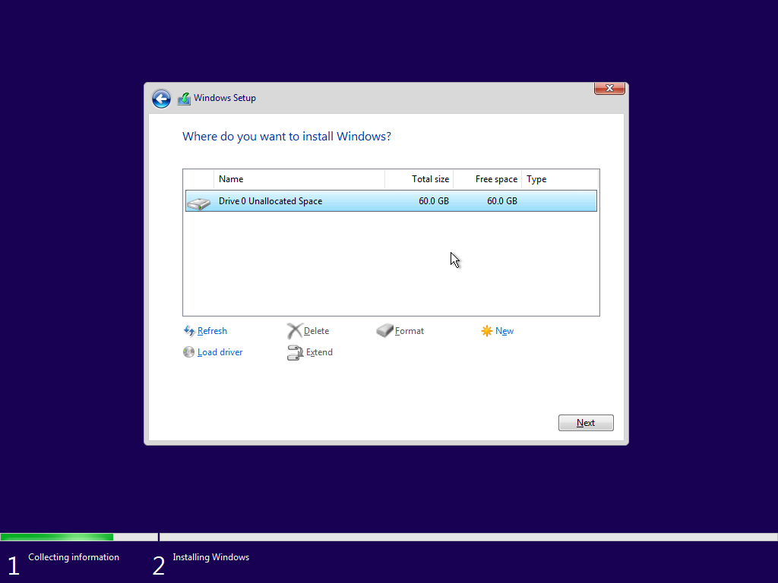
Sau khi chọn ổ đĩa hãy nhấn New để tạo phân vùng mới.
Hình 2.17. Chọn ổ đĩa
Nhập vào dung lượng cần tạo (1024 MB = 1 GB), nếu bạn muốn tạo ổ đĩa chứa hệ điều hành có dung lượng 60 GB thì có thể nhập vào 1020*60=61.4040 > Sau đó nhấn Apply để lưu lại.
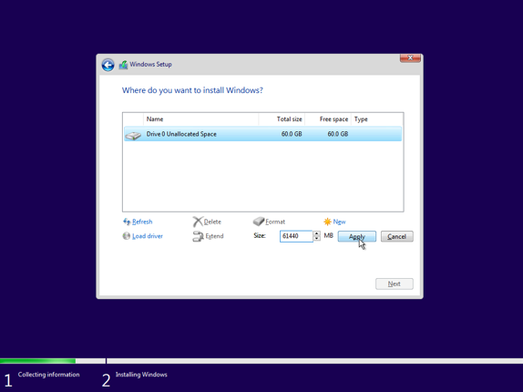
Hình 2.18. Nhập dung lượng cần tạo
Đối với một số trường hợp sẽ không nhấn được chữ New, lúc này có thể nhấn Format để bắt đầu tiến hành xóa phân vùng trước khi cài đặt Windows. Hệ thống sẽ hỏi có muốn xóa toàn bộ dữ liệu trong phân vùng trước khi Format hay không? Nhấn chọn OK.
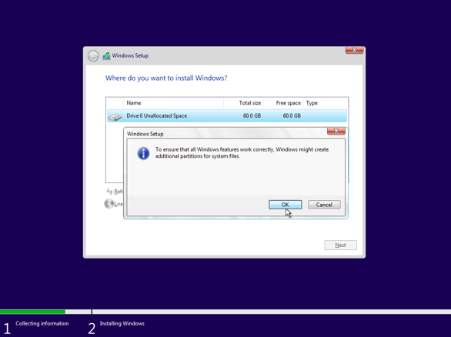
Hình 2.19. Format ổ đĩa
Lúc này hệ thống sẽ phát sinh ra nhất nhiều phân vùng, đây là những phân vùng có kích thước nhỏ nhưng rất quan trọng, vì thế không được xóa chúng. Thay vào đó hãy chọn vào phân vùng muốn cài đặt Windows 10 và chọn Next.
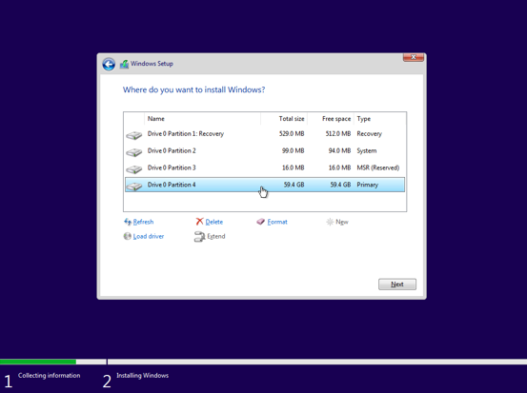
Hình 2.20. Chọn phân vùng cài win
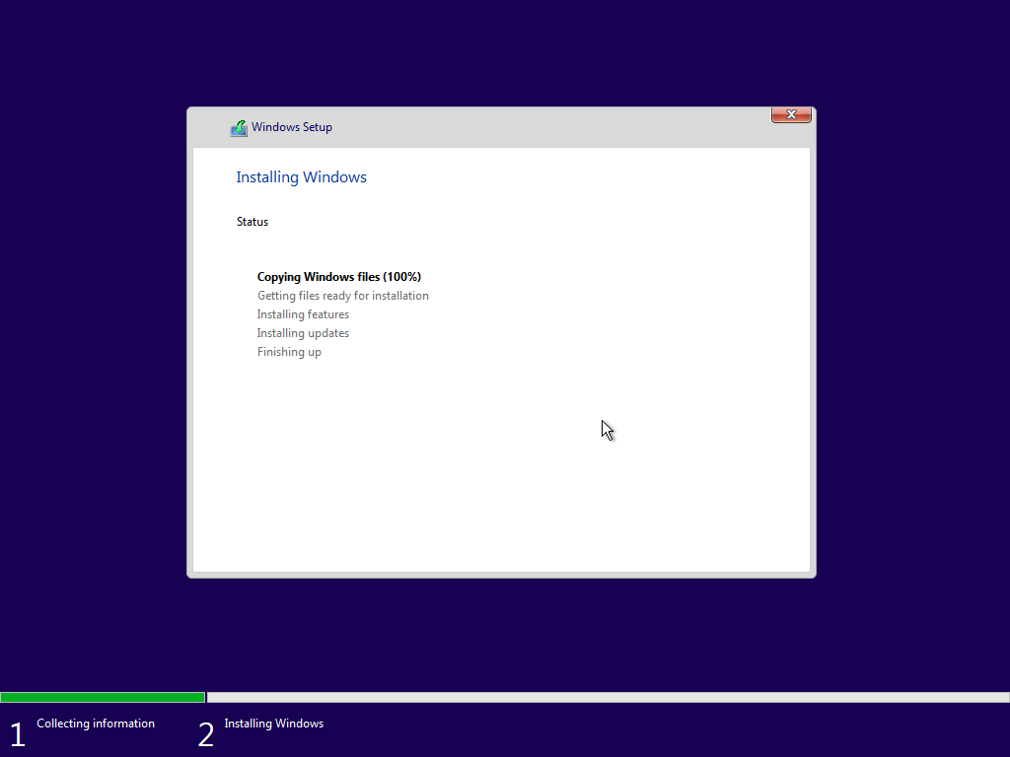
Bước 8: Quá trình cài đặt Windows 10 sẽ diễn ra hoàn toàn tự động.
Hình 2.21. Quá trình cài win
Bước 9: Sau khi hoàn tất, máy tính sẽ khởi động lại một lần nữa và yêu cầu người dùng thiết lập một số cấu hình như sau:
Sau khi hoàn tất cài đặt, máy tính của bạn sẽ tự khởi động lại một lần nữa. Lúc này, giao diện Windows mới sẽ hiện lên và yêu cầu thiết lập lại các cấu hình cơ bản:
Ngôn ngữ: Khuyến nghị dùng United States > Nhấp chọn Yes để tiếp tục.
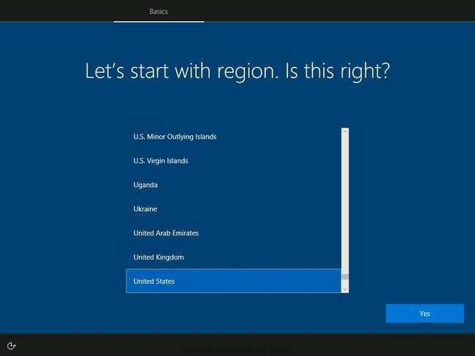
Hình 2.22. Chọn Ngôn ngữ → Yes
Bàn phím: bạn nên để nguyên US > Nhấp chọn Yes để tiếp tục.
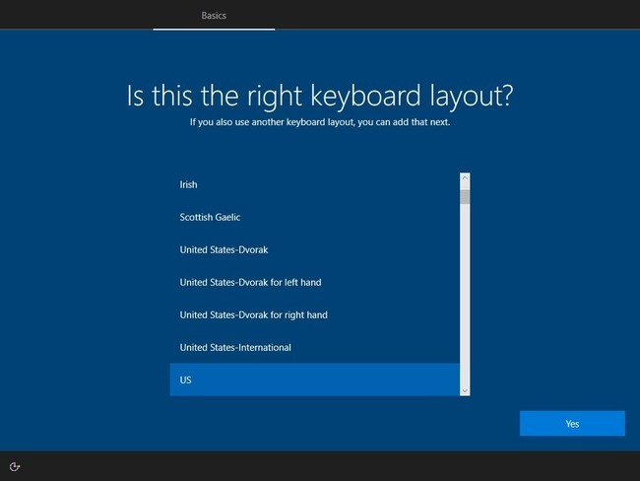
Hình 2.23. Chọn Keyboard: US → Yes
Bạn có thể nhấn Skip để bỏ qua nếu không muốn thiết lập bàn phím thứ 2.
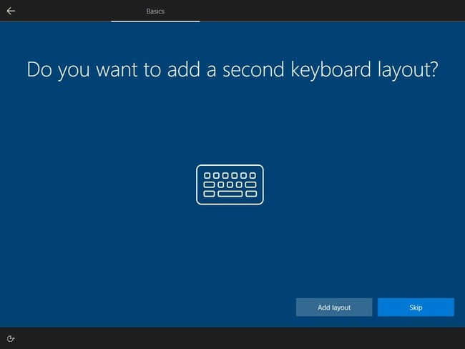
Hình 2.24. Chọn Skip
Ở mục thiết lập mục đích sử dụng, bạn chọn Set up for personal use (Sử dụng cá nhân).
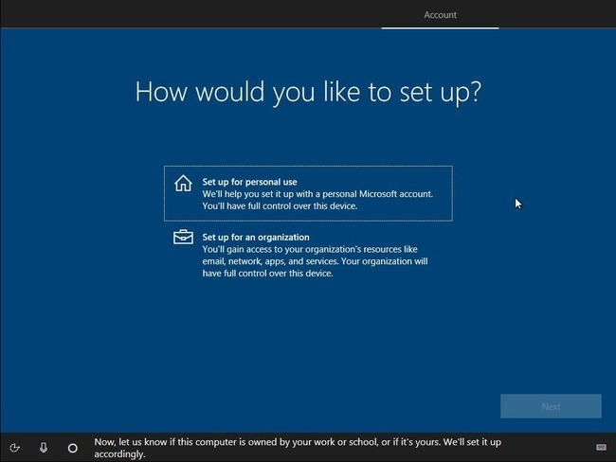
Hình 2.25. Chọn Set up for personal use
Nhập tên tài khoản Microsoft của bạn. Nếu chưa có thì nhấn vào Create account để tạo tài khoản hoặc chọn Offline Account để tạo tài khoản nội bộ (không phải tài khoản của Microsoft) > Next.
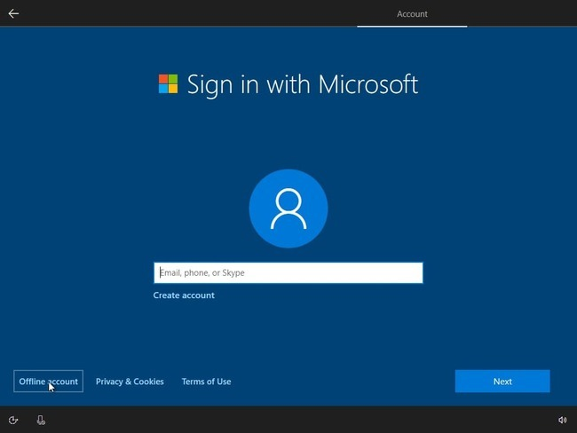
Hình 2.26. Đăng nhập tài khoản Microsoft hoặc tạo tài khoản
Chọn tính năng Limited experience để bỏ qua các tính năng tải, đồng bộ ứng dụng mặc định.
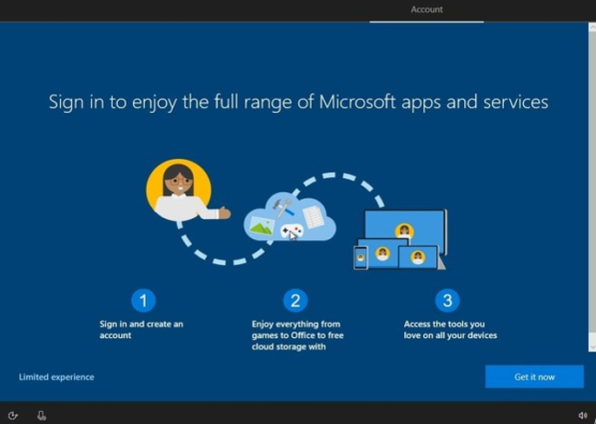
Hình 2.27. Chọn vào Limited experience

Nhập tên và mật khẩu đăng nhập của máy tính.
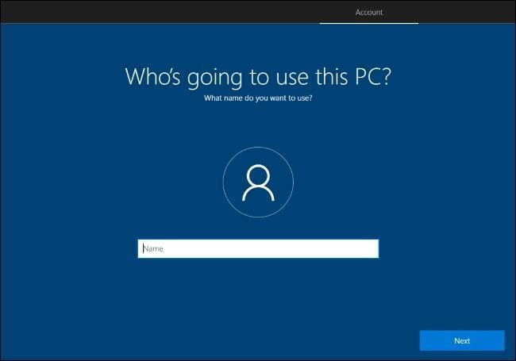
Hình 2.28. Nhập tên
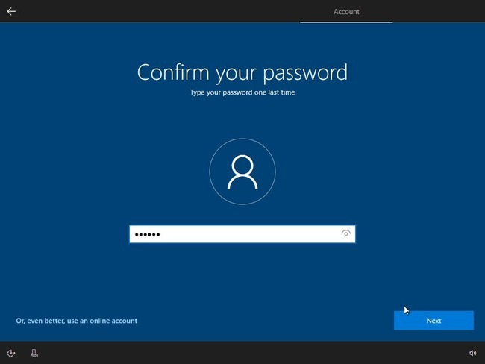
Hình 2.29. Nhập password
Nên chọn các câu hỏi bí mật và trả lời. Chúng dùng để khôi phục lại mật khẩu đăng nhập phòng trường hợp bạn quên mật khẩu.
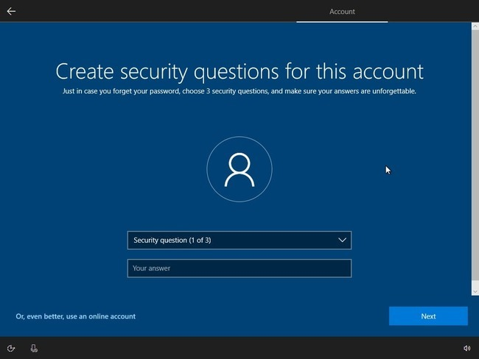
Hình 2.30. Setup
Sau đó, nhấn Yes nếu bạn muốn đồng bộ các tùy chọn cài đặt trong quá trình sử dụng Windows trước đó qua tài khoản Microsoft.
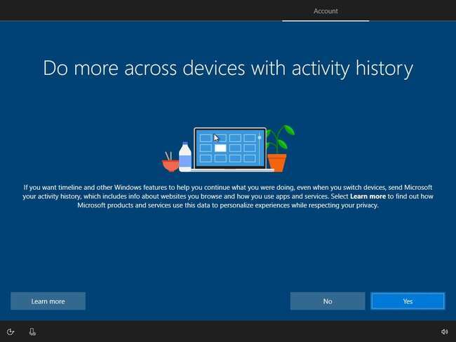
Hình 2.31. Đồng bộ với tài khoản Microsoft

Nhấp chọn Accept để đồng ý các tùy chọn mặc định và hoàn tất cách cài Win 10 bằng USB boot.
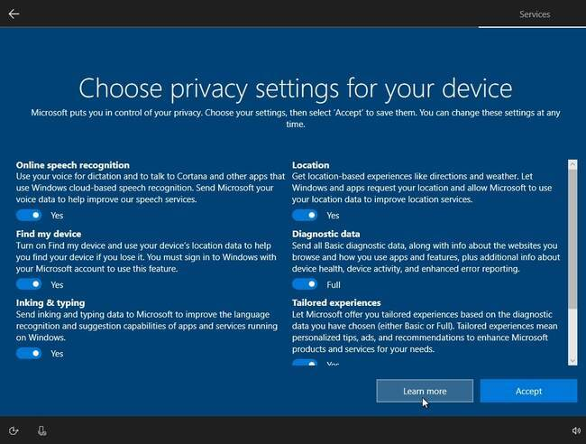
Hình 2.32. Các tùy chọn mặc định
Sau khi hoàn tất đầy đủ các bước, giao diện Windows 10 quen thuộc sẽ hiện ra để bạn sử dụng.
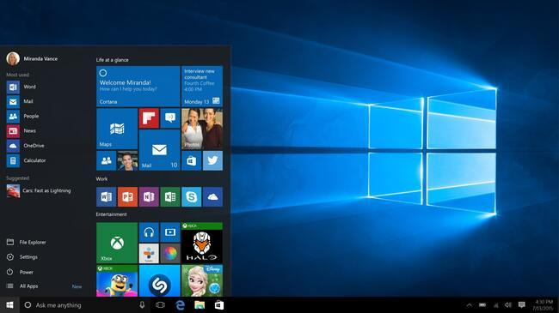
Hình 2.33. Hoàn tất quá trình cài đặt Windows 10
Bước 10: Sau khi hoàn tất, giao diện Desktop quen thuộc của Windows 10 sẽ hiển thị lên.
Đối với các máy lỗi màn hình xanh.
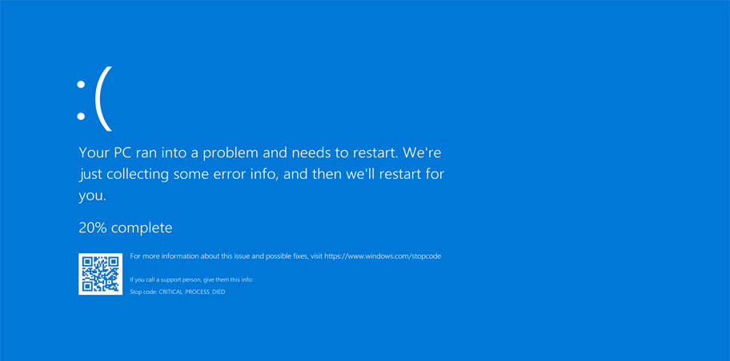
Hình 2.34. Lỗi màn hình xanh
Ta cần khởi động vào safe mode của windows nếu được thì hãy gỡ các phần mềm mà người dùng cài gần đây, nếu không cài lại hệ điều hành và kiểm tra hệ thống hoạt động ổn định hay không, nếu không cần kiểm tra phần cứng hệ thống có xung đột hoặc hỏng hay không, tiến hành thay thế.
Đánh giá: Có thể cài đặt mọi phiên bản hệ điều hành nhanh chóng và tránh làm mất dữ liệu quan trọng của khách . Biết cài đặt, chỉnh bios giúp cài đặt windows dễ dàng nhờ tắt Boot security để máy tính boot ở USB, ổ cứng rời và chỉnh các chế độ boot của bios sang legacy hay uefi để phù hợp với từng cấu hình phần cứng của máy tính mới hay cũ.

CHƯƠNG 3: KẾT LUẬN
Trong quá trình thực tập tại phòng R&D IT của công ty Brother Việt Nam Hải Dương, em đã có một trải nghiệm thực tế và học hỏi rất nhiều từ dự án quản lí locker của công nhân viên. Công việc chính của em là phát triển ứng dụng quản lý tủ đồ dựa trên ngôn ngữ lập trình C# và hệ cơ sở dữ liệu SQL Server. Dưới đây là những kết quả em đã đạt được và những điểm chưa đạt trong quá trình thực tập.
Đạt Được:
- Nắm vững ngôn ngữ C#: Em đã nắm vững cú pháp và các tính năng cơ bản của ngôn ngữ lập trình C#. Qua việc phát triển ứng dụng, em đã hiểu rõ cách làm việc với C# và sử dụng nó để xây dựng ứng dụng có giao diện thân thiện và tính năng đa dạng.
- Xử lý dữ liệu trong SQL Server: Em đã học cách tạo và quản lý cơ sở dữ liệu SQL Server để lưu trữ thông tin về công nhân viên và tủ đồ. Em đã biết cách tạo truy vấn và cập nhật dữ liệu trong SQL Server để đảm bảo tính đúng đắn và bảo mật dữ liệu.
- Áp dụng mô hình 3 tier: Em đã hiểu về mô hình 3 lớp (Presentation Layer, Business Layer và Data Access Layer) và áp dụng nó trong việc tổ chức và tách biệt logic ứng dụng một cách rõ ràng và dễ quản lí.
- Quản lý mã nguồn và lỗi: Em đã sử dụng SourceTree để quản lý mã nguồn và Redmine để quản lý lỗi. Qua đó, em đã nắm vững cách làm việc với các phần mềm quản lý mã nguồn và lỗi, giúp tăng cường sự phối hợp và theo dõi tiến độ công việc.
Chưa Đạt Được:
- Tối ưu hiệu năng ứng dụng: Dự án quản lí locker của công nhân viên đạt được tính ổn định, nhưng vẫn còn cơ hội để tối ưu hiệu năng của ứng dụng, đảm bảo tốc độ và đáp ứng nhu cầu sử dụng tốt hơn.
- Mở rộng phạm vi ứng dụng: Dự án chỉ tập trung vào việc quản lí locker cho công nhân viên trong công ty. Em nhận thấy còn cơ hội để mở rộng phạm vi ứng dụng bằng cách thêm tính năng đồng bộ hóa với các nền tảng và thiết bị di động, giúp ứng dụng trở nên linh hoạt hơn và phù hợp với nhu cầu mở rộng trong tương lai.
Tuy nhiên, dù có những điểm chưa đạt được, em rất vui vì đã có cơ hội tham gia dự án và học hỏi từ các thành viên trong phòng R&D IT của công ty Brother Việt Nam Hải Dương. Em tin rằng trải nghiệm và kiến thức thu thập được trong thực tập này sẽ là nền tảng để em phát triển và trở thành một lập trình viên chuyên nghiệp trong tương lai. Em sẽ tiếp tục cải thiện và hoàn thiện kỹ năng của mình để đạt được những kết quả tốt hơn trong những dự án sắp tới.

